Утвержден Решением

Советом депутатов

Ропшинского сельского поселения

№ 8 от 20.02.2025г.



**ОТЧЕТ О РЕЗУЛЬТАТАХ ДЕЯТЕЛЬНОСТИ АДМИНИСТРАЦИИ РОПШИНСКОГО СЕЛЬСКОГО ПОСЕЛЕНИЯ ЗА 2024 ГОД**

**Итоги социально-экономического развития муниципального образования за 2024 год и задачах на 2025 год**

*Приветствие жителям и гостям*

В соответствии с Федеральным законом № 131 от 06.10.2003 года «Об общих принципах организации местного самоуправления в Российской Федерации», Уставом СП - Глава администрации Ропшинского сельского поселения представляет ежегодный отчет о своей работе и деятельности администрации в течение первого квартала следующего года. Это не просто отчёт, а жизненная необходимость, поскольку этот анализ позволяет увидеть не только то, какие мероприятия выполнены в отчётном периоде, но и то, что необходимо сделать в 2025 году и в следующих плановых периодах.

**Общие сведения**

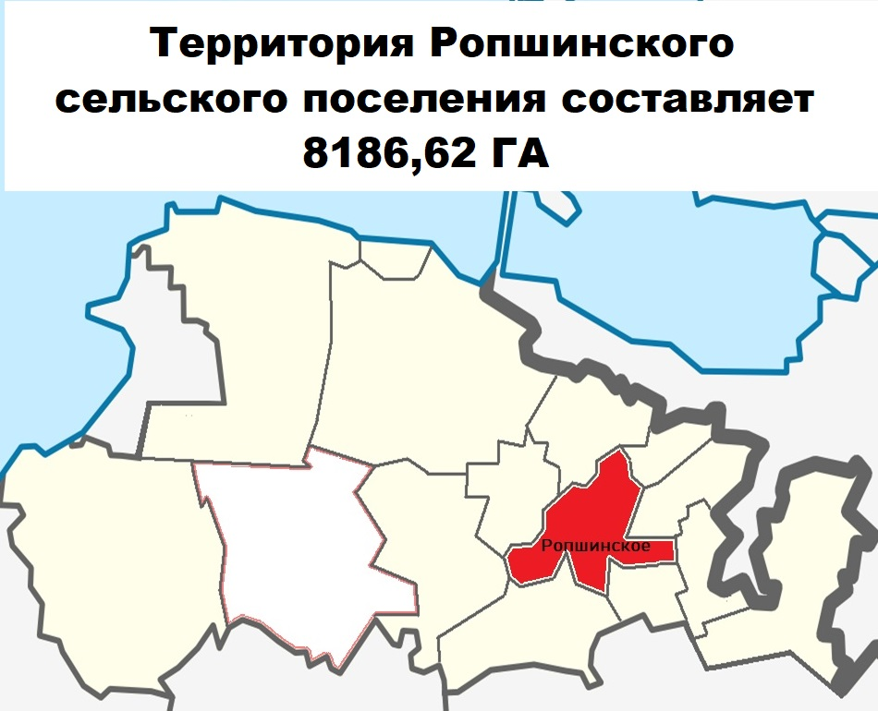

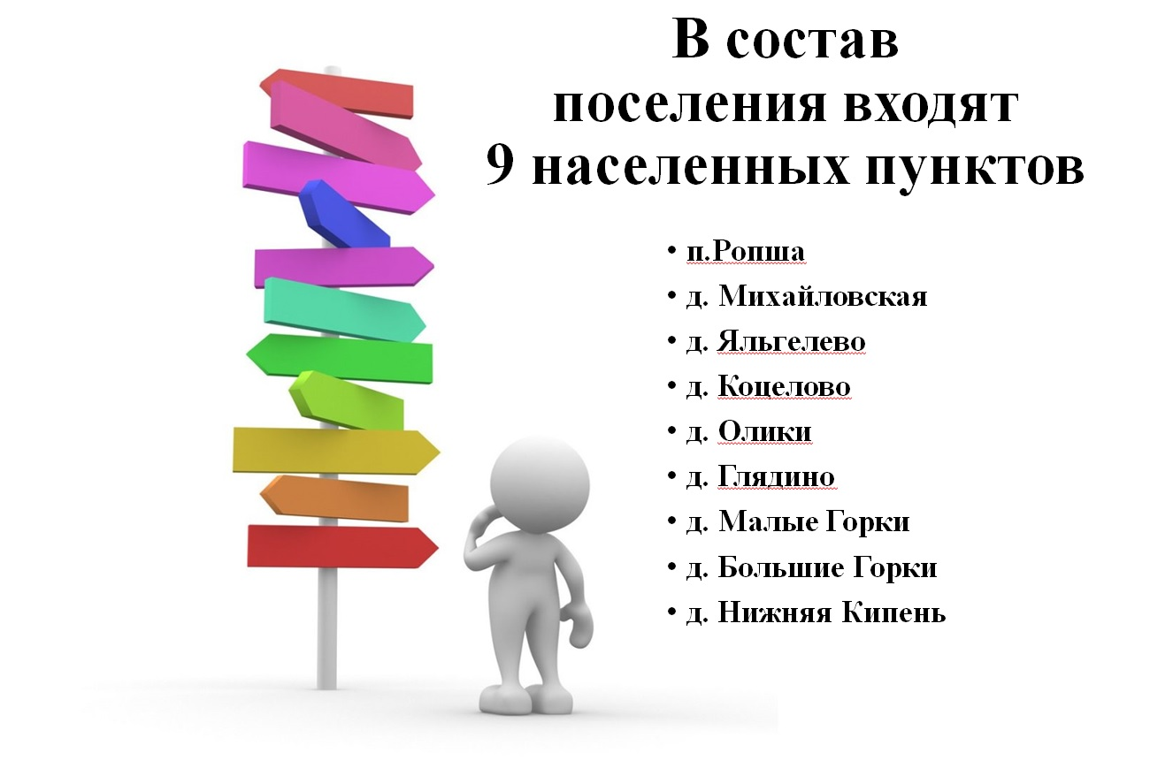

***Годовая фактическая численность населения, проживающего на территории поселения, гораздо выше за счёт населения проживающего в садоводческих товариществах, частных домовладениях, без оформления регистрации, также используемых как сезонные. В летний период фактическая численность населения увеличивается более чем в два раза.***

***Рост населения происходит, в основном, на территориях интенсивной застройки за границами населённых пунктов за счет коттеджных поселков и СНТ. Регистрируется в поселении очень незначительный процент новых жителей, но мы понимаем, что фактически рост население идет еще быстрее.***

***Между тем, анализ статистики демографической ситуации за последние 5 лет говорит о том, что количество населения из числа постоянно зарегистрированных жителей уменьшается. По сравнению с прошлыми периодами прирост населения имеет отрицательную динамику.***

***Администрация***  ***Ропшинского сельского поселения поселения обладает правами юридического лица и действует на основании общих для организаций данного вида положений Федерального закона от 06.10.2003 № 131-ФЗ «Об общих принципах организации местного самоуправления в Российской Федерации» в соответствии с Гражданским кодексом Российской Федерации применительно к казенным учреждениям.***

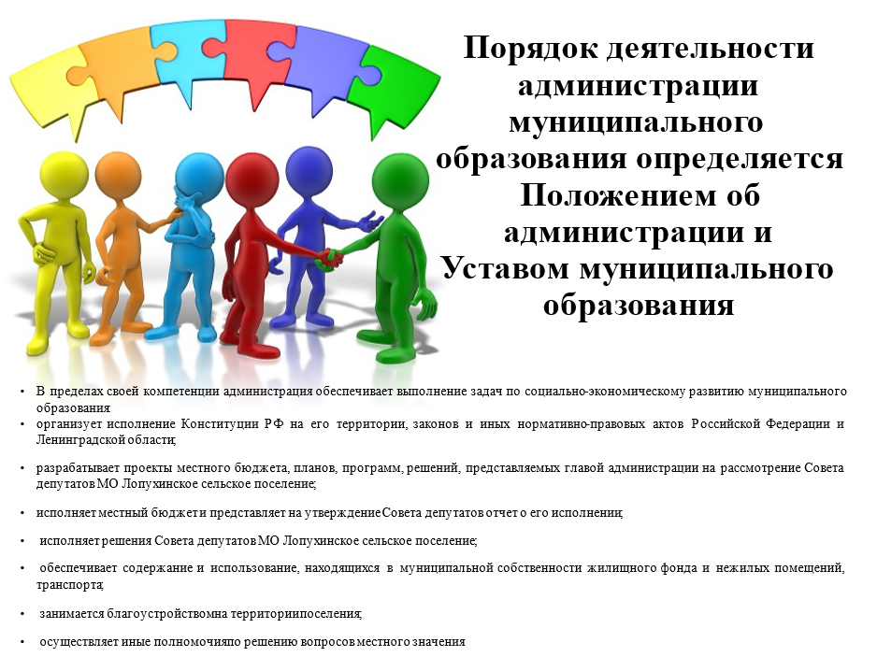

***В пределах своей компетенции администрация обеспечивает выполнение задач по социально-экономическому развитию муниципального образования:***

* ***организует исполнение Конституции РФ на его территории, законов и иных нормативно-правовых актов Российской Федерации и Ленинградской области;***
* ***разрабатывает проекты местного бюджета, планов, программ, решений, представляемых главой администрации на рассмотрение Совета депутатов Ропшинского сельского поселения;***
* ***исполняет местный бюджет и представляет на утверждение Совета депутатов отчет о его исполнении;***
* ***исполняет решения Совета депутатов Ропшинского сельского поселения;***
* ***обеспечивает содержание и использование, находящихся в муниципальной собственности жилищного фонда и нежилых помещений, транспорта;***
* ***занимается благоустройством на территории поселения;***
* ***осуществляет иные полномочия по решению вопросов местного значения***

***Возглавляет администрацию Ропшинского сельского поселения глава администрации, назначенный на основании решения Совета депутатов с заключением контракта на срок полномочий Совета депутатов Ропшинского сельского поселения четвертого созыва.***

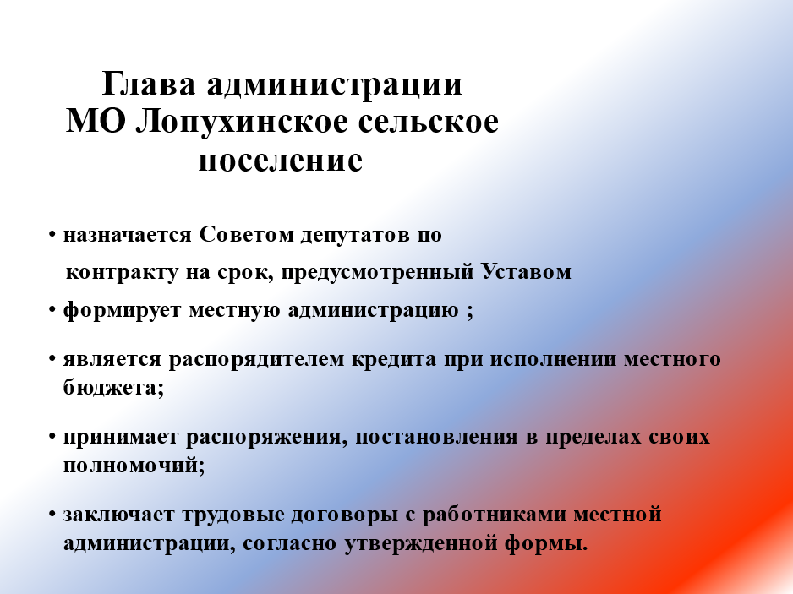

***В 2024 году приоритетными задачами, стоявшими перед администрацией, были***

***Свою работу администрация строила исходя из главных направлений социально-экономического развития поселения, Ломоносовского района и Ленинградской области.***

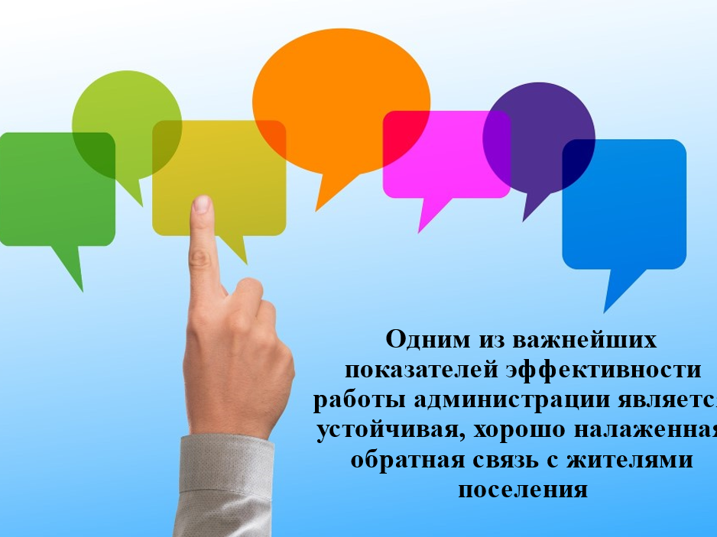

***Одним из важнейших показателей эффективности работы Администрации является устойчивая, хорошо налаженная обратная связь с жителями поселения. Администрация поселения – это тот орган власти, который решает самые насущные, самые близкие и часто встречающиеся повседневные проблемы своих жителей. Местное самоуправление должно эффективно отвечать на вопросы, которые существуют, и мы в поселении стремимся создать механизмы, которые способствовали бы максимальному стимулированию деятельности нашей исполнительной власти. Успех преобразований, происходящих в поселении, во многом зависит от нашей совместной работы и от доверия друг к другу – доверия людей к власти и, наоборот, от власти к людям. Это очень серьезный и важный вопрос, который является основным приоритетом в нашей повседневной работе.***

\

За истекший год в администрацию поступило 4353 письменных обращений, запросов и информационных писем.

Анализ характера поступивших в адрес администрации обращений от граждан показал, что чаще всего граждане обращаются по земельным вопросам, вопросам жилищно-коммунального хозяйства, улучшения жилищных условий, инженерного обеспечения индивидуальной застройки сельских населенных пунктов, социального обеспечения населения, вопросам по благоустройству, в том числе по ремонту дорог общего пользования и придомовых территорий многоквартирных домов.

В своей работе мы стремимся к тому, чтобы ни одно обращение не осталось без внимания. Все заявления и обращения рассматриваются своевременно. По всем обращениям даны разъяснения или приняты меры.

Администрацией ведется исполнение отдельных государственных полномочий:

В течение 2024 года работа администрации сельского поселения по решению вопросов местного значения, как и прежде осуществлялась в тесном взаимодействии с депутатами Совета депутатов, с администрацией Ломоносовского муниципального района, с жителями поселения, индивидуальными предпринимателями, руководителями предприятий, организаций, учреждений, расположенных на территории сельского поселения.

***Численность работников органов местного самоуправления по состоянию на 31 декабря 2024 года составляет:***

***- фактическая численность сотрудников администрации - 10 человек, по штатному расписанию 10;***

***- Совет депутатов Ропшинского сельского поселения (далее – Совет депутатов) состоит из 9 депутатов, избранных на муниципальных выборах по многомандатным избирательным округам, образованным на территории поселения. Фактическая численность работников отсутствует, штатного расписания нет.***

***Общая численность сотрудников МКУ «Культурно-спортивный центр Ропшинского сельского поселения» составляет 18 человек (11,6 по штатному расписанию и 3 на договорной основе).***

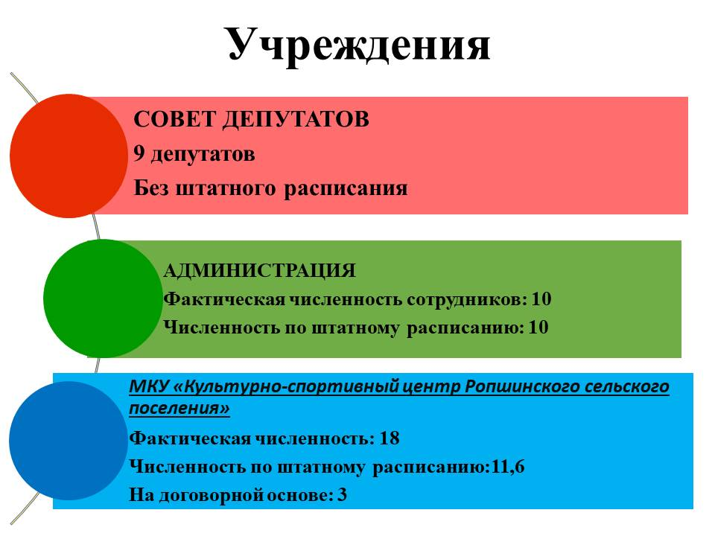

Исполнение расходной части бюджета за 2024 год при уточненном плане 89 127.3 тыс. руб. составило 82 142.2 тыс. руб., что соответствует 92.2% к уточненному годовому плану.

В 2024 году продолжили свое действие 8 муниципальных программ:

1. Развитие культуры, молодежной политики, физкультуры и спорта в Ропшинском сельском поселении на 2024-2026 год.

2. Обеспечение устойчивого функционирования и развития коммунальной и инженерной инфраструктуры в Ропшинском сельском поселении на 2024-2026 год.

3. Развитие автомобильных дорог в Ропшинском сельском поселении на 2024-2026 годы.

4. Комплексное благоустройство территории Ропшинского сельского поселения на 2024-2026 годы.

5. Информирование населения о деятельности органов местного самоуправления на 2024-2026 годы.

6. Обеспечение безопасности на территории Ропшинского сельского поселения на 2024-2026 годы.

7. Создание условий для эффективного выполнения органами местного самоуправления своих полномочий на территории Ропшинского сельского поселения.

8. Комплексное развитие сельских территорий Ропшинского сельского поселения

В рамках исполнения этих муниципальных программ администрацией были реализованы следующие основные мероприятия.

**ЗАЛИЗКО Георгий Юрьевич:**

***По программе «Развитие автомобильных дорог в Ропшинском сельском поселении на 2024-2026 годы» в 2024 году выполнены следующие мероприятия:***

Всего по данной программе в бюджете было запланировано на 2024 год 17 208, 6 тыс.руб., исполнено – 16 801,8 тыс.руб., в том числе за счет местного бюджета – 13 122,2 тыс.руб., Исполнение составило 96,8%.

.

I. В 2024 году объем средств, затраченных на текущий ремонт и содержание дорог в Ропшинском сельском поселении составил **10 513, 0 тыс. руб.**, из них:

1. Выполнены работы по профилированию грунтовых дорог с подсыпкой и уплотнением известковым щебнем на территории муниципального образования Ропшинское сельское поселение по следующим адресам:

|  |  |  |  |
| --- | --- | --- | --- |
| **№** | Населенный пункт | улицы | Протяженность погонных метров |
| Подсыпка с уплотнением муниципальные контракты №-41, 42, 48,  на общую сумму 1 786 200 руб. | | | |
| 1 | Поселок Ропша | Проезд к улице Парковой | 120 |
| Ул. Родниковая | 32 |
| Ул. Новостроек | 270 |
| Ул. Тихая | 280 |
|  | | | |
| Подсыпка с уплотнением муниципальные контракты №- 49,58, 59, 67, 89  на сумму 2 556 500 руб. | | | |
| 1 | Деревня Яльгелево | Ул. Весенняя | 1500 |
| Ул. Березовая | 403 |
| Участок ул. Профсоюзная | 150 |
| Участок до ФАП | 350 |
| Подсыпка с уплотнением муниципальные контракты №- 60, 61, 62  на сумму 1 537 000 руб. | | | |
| 3 | Деревня Большие Горки | Ул. Озерная | 445 |
| Ул. Центральная | 350 |
| Ул. Садовая | 385 |
| ИТОГО: | | | **4 285** |
| По программе старосты выполнена подсыпка дорог с уплотнением  на сумму 565 284 руб. | | | |
| 1 | Деревня Олики | Участок по линии 1 | 112 332,5 |
| 2 | Деревня Коцелово | Участок заезда | 112 332,5 |
| 3 | Деревня М. Горки | Участок ул. Гончарова | 112 332,5 |
| 4 | Деревня Б. Горки | Участок ул. Придорожная | 112 332,5 |
| 5 | Деревня Н. Кипень | Участок ул. Полевой | 112 332,5 |
| ИТОГО: | | | 561 662,5 |

2. Выполнение работы по строительству автомобильных дорог общего пользования местного значения

|  |  |  |  |
| --- | --- | --- | --- |
| № | Населенный пункт | улицы | Протяженность погонных метров |
| Выполнен  МУНИЦИПАЛЬНЫЙ КОНТРАКТ №0145600003824000003  Строительство участков автомобильной дороги в деревне Яльгелево: по улице Энтузиастов, к/н 47:14:0000000:40497, протяженностью 130 м/п; по улице Проселочной, к/н 47:14:0000000:40403 протяженностью 270 м/п  **на сумму 4 067 977,90 руб.** | | | |
| 1 | ДеревняЯльгелево | участок ул. Энтузиастов | 130 |
| Участок ул. Проселочной | 270 |
| **ИТОГО:** | | | **400** |

3. Установлены дорожные знаки и сооружения в Ропшинском сельском поселении

Муниципальный контракт №-40 от 12.04.2024 года на сумму- **488 101 руб.**

4. Производилась уборка снега и содержание дорог (посыпка песком) в зимний период в Ропшинском сельском поселении муниципальные Контракты №№-2,3,4,22,27,28, 78,79, 95,97 на сумму – **4 544 850 рублей.**

Исполнение составило 100%.

5. В 2024 году проведена работа по составлению и проверки смет для определения стоимости выполнения работ по строительству дороги для многодетных семей, **749 000 руб**.

Исполнение составило 100%.

6. Проведена товароведческая и строительная экспертиза по объекту «Китайский сад»- **467 000 руб.**

Исполнение составило 100%.

**ЗАЛИЗКО Георгий Юрьевич:**

***По программе «Комплексное благоустройство территории Ропшинского сельского поселения в 2024 году выполнены следующие мероприятия:***

1. Выполнены работы по текущему содержанию и ремонту мемориальных объектов ВОВ на территории Ропшинского сельского поселения: памятника «Танк», могилы и обелиска в п. Ропша, Обелиска в деревне Яльгелево.

2. Демонтаж площадки ТКО в деревне Михайловской, устройство основания и ограждения площадок ТКО в деревне Олики и деревне Михайловской при въезде со Стрельнинского шоссе.

3. Подрезка кустарника вдоль ул. Школьной пос. Ропша;

Работы и услуги выполнены на общую сумму- **1 912 652,62 рубля;**

Исполнение составило 100%.

**По санитарному содержанию территории Ропшинского поселения выполнены следующие мероприятия на общую сумму 5 872 454 руб. из них:**

1. Производится уборка от бытового мусора площадок ТКО и прилегающей территории два раза в неделю и уборка детских площадок один раз в неделю.

2. Выполнен покос травы на территории Ропшинского сельского поселения.

3. Выполнена санитарная уборка территории Ропшинского сельского поселения после зимнего периода, после схода снега, от мусора.

***На 2025 год запланированы следующие мероприятия при условии наличия финансирования.***

|  |  |  |  |
| --- | --- | --- | --- |
| №п/п | Наименование работ | Потребность в денежных средствах, в рублях | Примечание |
| 1 | Услуга: Уборка снега (посыпка дорожек пескосоляной смесью, очистка щетками, приобретение пескосоляной смеси) | 4 000 000 |  |
| 2 | Услуга: Уборка площадок ТКО и детских площадок. | 1 800 000 (150 000х12мес.) | С учетом новых 9 площадок |
| 3 | Услуга: Покос травы | 690 000  (230х3 мес.) | С учетом фактических площадей (особенно деревня Яльгелево) |
| 4 | Услуга: Спил деревьев, подрезка кустов | 599 000 |  |
| 5 | Подготовка объектов ВОВ майские праздники (текущее содержание, развеска флажков и байнеров) | 599 000 |  |
| 6 | Услуга: Очистка придорожных канав | 599 000 | Особенно Олики |
| 7 | Услуга: Откачка воды из подвала Ж/Д №-1 Ропша | 60 000 |  |
| 8 | Услуга: Текущее содержание ремонт, детских площадок | 599 000 | Дер. Яльгелево |
| 9 | Услуга: Текущее содержание осфальтобетонного покрытия, ямочный ремонт | 599 000 | Яльгелево |
| 10 | Услуга: Текущее содержание пешеходных дорожек в поселении | 1 000 000 | Яльгелево, Ропша от Больницы к ул. Мира. |
| 11 | Услуга: Текущее содержание дорог (подсыпка, восстановление изношенного основания) | 9 000 000 ***  (10 000 м2х900 руб. Это 2 км. при ширине 5 м.) | Б. Горки, М.Горки, Яльгелево |
| 12 | Услуга: Текущее содержание площадок ТКО (восстановление навесов) | 599 000 |  |
| 13 | Услуга: Аренда строительной техники | 1 198 000 |  |
| 14 | Услуга: Посадка деревьев | 599 000 | Б.Горки парк |
| 15 | Составление смет | 1 000 000 |  |
| 16 | Строительный контроль | 1 000 000 |  |
| 17 | Проектирование и экспертиза | 16 500 000 *** | Мост Олики |
| 19 | Услуга: Установка дорожных знаков (и дорожных сооружений) | 599 000 | Согласно разработанного проекта |
| 20 | Услуга: Текущее содержание объектов Администрации | 599 000 | Ремонт и расширение гаража утепление и отопление. |
| 21 | Услуга: Приобретение урн, скамеек. | 400 000 | Яльгелево вазоны, скамейки. |
| 22 | Создание новых детских площадок с покрытием и детским оборудованием, проект. | 8 000 000  (4 шт.х2 000 000) | Б. Горки (с демонтажем); дер. Михайловская, Н. Кипень; Яльгелево ул. Авиационная. |
| 23 | Проектирование дороги Яльгелево Алакюля | 2 980 111 *** | Яльгелево |
| 24 | Проектирование дорог улично-дорожной сети деревня Яльгелево улицы: Проселочная, Энтузиастов, Загородная, Профсоюзная, Дружбы (кадастровый квартал 47:14:1311002; 47:14:1311003; 47:14:1311004; 47:14:1311010) | 2 385 212 *** | Яльгелево |
| 25 | Проектирование улично-дорожную сеть поселок Ропша улицы: Родниковая, Счастливая, Петровская, Тихая, Новостроек, з/у с к/н 47:14:0000000:38286» | 6 142 263 *** |  |
| 26 | Софинансирование по муниципальному контракту дорога к ФАП | 3 014 550 *** |  |
| 27 | Софинансирование Дороги к СНТ «Глядино», ул. Нижняя | 639 781 *** |  |
| 28 | Софинансирование Дороги к СНТ «Колос», ул. Озерная | 1 025 630 *** |  |
| 29 | Софинансирование Дороги к СНТ дер. Михайловская | 311 508 |  |
|  | **ИТОГО** | **64 565 055 руб.\*\*\*** |  |

***При наличии софинансирования из бюджета Ленинградской области.

Исполнение составило 100%.

**АЛЕКСЕЕВ Денис Владимирович:**

***По программе «Комплексное развитие сельских территорий Ленинградской области».***

В рамках данной программы в 2024 г комитетом по Агропромышленному и рыбохозяйственному комплексу Ленинградской области выделялись средства на проведение мероприятий по борьбе с борщевиком Сосновского.

Всего по данной программе было утверждено на 2024 год – 513,7 тыс.руб., исполнено – 513,7 тыс.руб., в том числе за счет местного бюджета – 61,6 тыс.руб., за счет областного бюджета – 452,1 тыс.руб.

Исполнение составляет 100 %.

**АЛЕКСЕЕВ Денис Владимирович:**

*По программе «Обеспечение безопасности на территории Ропшинского сельского поселения»:*

Целью реализации программы является Создание и Обеспечение необходимых условий для безопасности жизнедеятельности на территории Ропшинского сельского поселения .

По данной программе на каждый планируемый год предусмотрены расходы в сумме 708,6 тыс. руб., в том числе по следующим направлениям:

1. Профилактика экстремизма и терроризма. Предусмотрены средства в сумме 128 400 тыс.руб. на услуги по обслуживанию охранно-пожарной сигнализации в здании администрации, на услуги по охране от противоправных посягательств на территорию и имущество администрации.

2. Предупреждение и ликвидация последствий чрезвычайных ситуаций и стихийных бедствий природного и техногенного характера. Предусмотрены средства в сумме 98, 0 тыс.руб. на выполнение аварийно-спасательных работ в режиме оперативной готовности и в режиме локализации ЧС.

3. На 2025 год запланированные средства для расширения охвата системы оповещения составляют – 300 000 руб.

Исполнение составляет 100 %.

**РОМАНЕНКО Вера Александровна:**

В рамках непрограммных расходов обеспечивалось функционирование органов власти, перечислялись взносы за капитальный ремонт общедомового имущества многоквартирных домов, производилась кадастровая съемка земельных участков, формирование межевых планов земельных участков и другие мероприятия, связанные с оценкой недвижимости, признанием прав и регулированием отношений по муниципальной собственности.

С целью экономии бюджетных средств закупки проводятся в соответствии с Федеральным законом «О контрактной системе в сфере закупок товаров, работ, услуг для обеспечения государственных и муниципальных нужд» №44-ФЗ от 05.04.2013г.

Из бюджета муниципального образования кредиты и гарантии местной администрацией учреждениям не предоставлялись. Муниципального долга нет.

В течение 2024 года Советом Депутатов 5 раз вносились изменения в решение № 72 от 21.12.2023г. «О бюджете муниципального образования Ропшинское сельское поселение муниципального образования Ломоносовского муниципального района Ленинградской области на 2024 годи на плановый период 2025 и 2026 годов во 2-м (окончательном) чтении».

Анализ доходов.

По итогам исполнения бюджета Ропшинского сельского поселения по состоянию на 01.01.2025г.*:*

1. Бюджетные назначения по доходам бюджета поселения на 2024 год составляют – 74 036,4 тыс. руб., в том числе:

– по налоговым доходам – 50 990,5 тыс. руб. (68,87 % от общей суммы),

– по неналоговым доходам – 23 045,9 тыс. руб. (31,13 % от общей суммы).

2. За отчетный период в бюджет поселения поступило – 72 742,0 тыс. руб. (98,25 % от бюджетных назначений на 2024 год), в том числе:

– по налоговым доходам – 54 653,5 тыс. руб. (107,18 % от бюджетных назначений на 2024 год),

– по неналоговым доходам – 18 088,6 тыс. руб. (78,49 % от бюджетных назначений на 2024 год).

По сравнению с 2023 годом поступление налоговых и неналоговых доходов уменьшилось на 7 682,5 тыс. руб., или на 9,55%, в том числе:

– по налоговым доходам – уменьшилось на 2 145,1 тыс. руб. (3,78%),

– по неналоговым доходам – уменьшилось на 5 537,2 тыс. руб. (23,44%).

В структуре налоговых и неналоговых платежей на отчетную дату удельный вес налоговых доходов по сравнению с 2023 годом уменьшился на 9,55%.

Соответственно, уменьшился удельный вес неналоговых доходов на 23,44%.

Из общей суммы платежей в бюджет МО наибольший удельный вес занимают:

*- земельный налог – 41,85* %*,*

*- налог на доходы физических лиц –14,35* %,

*- налог на имущество физических лиц – 6,47* %.

Налоговые доходы

В структуре налоговых поступлений основными доходными источниками являются:

*- земельный налог – 55,96*%*,*

*- налог на доходы физических лиц – 21,32* %,

*- налог на имущество физических лиц – 13,06* %.

Налог на доходы физических лиц (000 1 01 02000 01 0000 110)

Бюджетные назначения на 2024 год по НДФЛ составляют – 10 626,5 тыс. руб.

За отчетный период в бюджет поступило – 11 653,1 тыс. руб. (109,66 % от бюджетных назначений на 2024 год).

По сравнению с 2023 годом поступление НДФЛ уменьшилось – на 928,5 тыс. руб., или на 7,38%, в связи с уменьшением количества налогоплательщиков.

Акцизы по подакцизным товарам (продукции), производимым на территории Российской Федерации (000 1 03 02000 01 0000 110)

Бюджетные назначения на 2024 год по акцизам составляют – 4 575,0 тыс. руб.

За отчетный период в бюджет поступило – 5 266,5 тыс. руб. (115,12 % от бюджетных назначений на 2024 год).

Сведений о плательщиках нет.

По сравнению с 2023 годом поступление акцизов увеличилось на 411,8 тыс. руб., или на 8,48 %.

Налоги на совокупный доход (000 1 05 00000 00 0000 110)

Бюджетные назначения на 2024 год по налогам на совокупный доход составляют – 7,5 тыс. руб.

За отчетный период в бюджет поступило – 12,2 тыс. руб. (162,67 % от бюджетных назначений на 2024 год).

Крупных плательщиков по данному налогу нет.

По сравнению с 2023 годом поступление налогов на совокупный доход увеличилось на 4,7 тыс. руб., или на 63,14 %.

Крупных плательщиков по данному налогу нет.

Налог на имущество физических лиц (000 1 06 01000 00 0000 110)

Бюджетные назначения на 2024 год по налогу на имущество физических лиц составляют – 4 791,0 тыс. руб.

За отчетный период в бюджет поступило – 7 136,5 тыс. руб. (148,96 % от бюджетных назначений на 2024 год).

По сравнению с 2023 годом поступление налога увеличилось на 1 998,3 тыс. руб., или на 38,89% за счет погашения плательщиками задолженностей прошлых лет.

Земельный налог (000 1 06 06000 00 0000 110)

Бюджетные назначения на 2024 год по земельному налогу составляют – 30 987,0 тыс. руб.

За отчетный период в бюджет поступило – 30 582,8 тыс. руб. (98,7 % от бюджетных назначений на 2024 год).

По сравнению с 2023 годом поступление налога уменьшилось на 3 630,2 тыс. руб., или на 10,61%, в связи отсутствием оплаты земельного налога.

Представительными органами местного самоуправления освобождены от уплаты земельного налога учреждения образования; культуры и кинематографии; здравоохранения, спорта и физической культуры; социального обслуживания населения; администрация Ропшинского сельского поселения. Сумма выпадающих доходов составляет 1326,0 тысяч рублей в год.

Государственная пошлина (000 1 08 00000 01 0000 110)

Бюджетные назначения на 2024 год по госпошлине составляют – 3,5 тыс. руб.

За отчетный период в бюджет поступило – 2,4 тыс. руб. (68,29% от бюджетных назначений на 2024 год).

В бюджет поступает государственная пошлина за совершение нотариальных действий должностными лицами органов местного самоуправления, уполномоченными в соответствии с законодательными актами Российской Федерации на совершение нотариальных действий.

По сравнению с 2023 годом поступление госпошлины уменьшилось на 1,1 тыс. руб., или на 32,2 %.

Задолженность и перерасчеты по отмененным налогам, сборам и   
иным обязательным платежам (000 1 09 00000 01 0000 110)

За отчетный период в бюджет поступило - 0 тыс. руб.

По сравнению с 2023 годом поступление доходов не изменилось.

Прочие налоговые доходы по КБК доходов

*Прочие налоговые доходы в бюджет не поступали.*

Неналоговые доходы

В структуре неналоговых поступлений основными доходными источниками являются:

*Доходы от использования имущества, находящегося в государственной и муниципальной собственности – 20 459,5* тыс. руб. (88,78% от общей суммы).

Доходы от использования имущества, находящегося в государственной   
и муниципальной собственности (000 1 11 00000 00 0000 120)

Бюджетные назначения на 2024 год составляют – 20 459,5 тыс. руб.

За отчетный период в бюджет поступило – 16 988,4 тыс. руб. (83,03% от бюджетных назначений на 2024 год), в том числе по КБК:

1 11 05010 00 0000 120 «Доходы, получаемые в виде арендной платы за земельные участки, государственная собственность на которые не разграничена, а также средства от продажи права на заключение договоров аренды указанных земельных участков» - 16 261,8 тыс. руб.;

1 11 05020 00 0000 120 «Доходы, получаемые в виде арендной платы за земли после разграничения государственной собственности на землю, а также средства от продажи права на заключение договоров аренды указанных земельных участков (за исключением земельных участков БУ АУ)» - 251,5 тыс. руб.;

1 11 05070 00 0000 120 «Доходы, от сдачи в аренду имущества, составляющего государственную (муниципальную) казну (за исключением земельных участков)» - 30,0 тыс. руб.;

1 11 09040 00 0000 120 «Прочие поступления от использования имущества, находящегося в государственной и муниципальной собственности (за исключением имущества бюджетных и автономных учреждений, а также имущества государственных и муниципальных унитарных предприятий, в том числе казенных)» - 445,1 тыс. руб.

Плательщиками являются УФПС «Почта России», население по договорам соц. найма, МУП.

По сравнению с 2023 годом поступление доходов увеличилось на 7 135,8 тыс. руб., или на 72,43%. Увеличение произошло в связи с увеличением оплатой договоров соц. найма и оплаты задолженностей за предыдущие периоды.

Плата за негативное воздействие на окружающую среду

(000 1 12 01000 01 0000 120)

Бюджетные назначения на 2024 год составляют – 63,2 тыс. руб.

За отчетный период в бюджет поступило - 49,7 тыс. руб. (78,58% от бюджетных назначений на 2024 год)

По сравнению с 2023 годом поступление доходов увеличилось на 6,4 тыс. руб., или на 14,71%.

Доходы от оказания платных услуг и компенсации затрат государства (000 1 13 00000 00 0000 130)

Бюджетные назначения на 2024 год составляют – 507,2 тыс. руб.

За отчетный период в бюджет поступило - 505,4 тыс.руб.,

в т.ч. 504,9 тыс.рублей - средства от платной деятельности МКУ «Культурно-спортивный центр Ропшинского сельского поселения» по почасовому предоставлению помещений для проведения мероприятий.

По сравнению с 2023 годом поступление доходов уменьшилось на 18,0 тыс. руб., или на 3,43%, а в части платной деятельности МКУ – увеличилось на 258,6 тыс. рублей, или на 104,96%.

Доходы от продажи материальных и нематериальных активов

(000 1 14 00000 00 0000 400)

Бюджетные назначения на 2024 год составляют – 2 000,0 тыс. руб.

За отчетный период в бюджет поступило - 526,59 тыс.руб. (26,33% к плану), в т.ч. средства от перераспределения земель, находящихся в муниципальной собственности и земель, находящихся в частной собственности.

По сравнению с 2023 годом размер поступлений уменьшился на 12 664,3 тыс. руб., или на 96,01 %, в связи с продажей в 2023 году земельных участков, находящихся в муниципальной собственности.

Административные платежи и сборы (000 1 15 00000 00 0000 140)

Бюджетные назначения на 2024 год составляют – 16,0 тыс. руб.

За отчетный период в бюджет поступило – 2,0 тыс. руб. (12,5% от бюджетных назначений на 2024 год).

По сравнению с 2023 годом поступление доходов уменьшилось на 14 тыс. руб.

За отчетный период в бюджет поступило –16,5 тыс. руб., в том числе:

по КБК 11701000100000180 «Невыясненные поступления, зачисляемые в бюджеты сельских поселений» - 16,5 тыс. руб.

2. За 2024 год в доход бюджета поступили безвозмездные поступления от других бюджетов в сумме 14 230,5 тыс.руб., в том числе:

6 883,1 тыс.руб. - прочие субсидии бюджетам сельских поселений;

346,4 тыс.руб. – субвенция на исполнение первичного воинского учета;

3,5 тыс.руб. - субвенция на осуществление полномочий в сфере административных правоотношений;

3 679,6 тыс.руб. - субсидии бюджетам сельских поселений на строительство, модернизацию, ремонт и содержание автомобильных дорог общего пользования, в том числе дорог в поселениях (за исключением автомобильных дорог федерального значения;

229,7 тыс.рублей – дотация бюджетам сельских поселений на выравнивание бюджетной обеспеченности из бюджетов муниципальных районов;

3 088,2 тыс.руб. – прочие межбюджетные трансферты, передаваемые бюджетам сельских поселений;

3,5 тыс.руб. – прочие безвозмездные поступления в бюджеты сельских поселений.

**РОМАНЕНКО В.А. и Алексеев Д.В:**

**«Информирование населения о деятельности органов местного самоуправления»**

Целью реализации программы является формирование открытого информационного пространства на территории Ропшинского сельского поселения, удовлетворяющего требованиям реализации прав граждан на доступ к информации о деятельности органов местного самоуправления и обеспечения гласности и открытости деятельности органов местного самоуправления.

По данной программе на каждый планируемый год предусмотрены расходы в сумме 142 тыс. руб., в том числе по следующим направлениям:

1) Опубликование муниципальных правовых актов и иных официальных документов и информирование о деятельности органов местного самоуправления в печатных изданиях. Предусмотрены средства в сумме 106,0 тыс.руб., в том числе 100,0 тыс.руб. на опубликование нормативно-правовых актов и информационных сообщений Совета депутатов и 6,0 тыс.руб. на опубликование нормативно-правовых актов и информационных сообщений администрации.

2) Информирование населения о деятельности исполнительных и представительных органов государственной власти и местного самоуправления в электронных средствах массовой информации (официальный сайт, телевидение, информационные агентства, Интернет издания). Предусмотрены средства в сумме 36 тыс.руб. на обеспечение функционирования официального сайта Ропшинского сельского поселения.

Ответственным исполнителем муниципальной программы является администрация Ропшинского сельского поселения.

**Муниципальная программа Ропшинского сельского поселения Ломоносовского муниципального района Ленинградской области "Создание условий для эффективного выполнения органами местного самоуправления своих полномочий на территории Ропшинского сельского поселения»**

По данной программе на 2024 год выполнены мероприятия:

Мероприятия по реализации областного закона от 15 января 2018 года №3-оз "О содействии участию населения в осуществлении местного самоуправления в иных формах на территориях административных центров муниципальных образований Ленинградской области":

1. Устройство спортивной площадки в п.Ропша № по Стрельнинскому ш. 1 160 546 руб;

Мероприятия по реализации областного закона от 28 декабря 2018 года № 147-оз "О старостах сельских населенных пунктов Ленинградской области и содействии участию населения в осуществлении местного самоуправления в иных формах на частях территорий муниципальных образований Ленинградской области":

1. Текущий ремонт дорог общего пользования местного значения в д. Большие Горки, д.Малые Горки, д.Нижняя Кипень, д. Коцелово, д.Олики (Обл.б. – 4922 062,5 тыс.руб., местный б. – 67 100,0 тыс.руб., участие граждан – 5,0 тыс.руб.);

2. 2. Ремонт уличного освещения с заменой светильников в д. Глядино, (Обл.б. – 112 332,5 тыс.руб., местный б. – 13 420 тыс.руб., участие граждан - 500,0 тыс.руб.);

3. 3. Приобретение и установка малых архитектурных форм в д. Яльгелево (Обл.б. – 112 332,5 тыс.руб., местный б. – 13 420 тыс.руб., участие граждан - 500,0 тыс.руб.);

4. 4. Приобретение и установка малых архитектурных форм в д.Михайловская (Обл.б. – 112 332,5 тыс.руб., местный б. – 13 420 тыс.руб., участие граждан - 500,0 тыс.руб.)

**Алексеев Д.В. и Белолипецкая Наталья Николаевна**

**Муниципальная программа Ропшинского сельского поселения Ломоносовского муниципального района Ленинградской области «Комплексное благоустройство территории Ропшинского сельского поселения»**

На ремонт уличного освещения и замену вышедших из строя уличных светильников в Ропшинском сельском поселении на 2024 год было запланировано 599 060 руб. Заменено вышедших из строя светильников – 85 светодиодных энергосберегающих светильника мощностью 60 Вт и восстановлено 350 м фонарной линии.

Мероприятия, направленные на борьбу с борщевиком Сосновского. На их реализацию в 2024 году запланированные расходы составили в сумме 484 601,70 тыс.руб., Обработана площадь составила - 42 га.

Проведена профилактическая дезинфекция (аккарицидная дезинсекция и энтомологическая экспертиза) на общую сумму 58 441,5 рублей, обработаны общественные территории площадью 4 Га.

В сфере жилищного хозяйства специалистами администрации проделана следующая работа.

До 1 августа 2024 года поступило 1 заявление от молодой семьи, зарегистрированной на территории поселения, с пакетом документов, в рамках реализации мероприятии по улучшению жилищных условий граждан с использованием средств ипотечного кредита (займа) государственной программы Ленинградской области «Формирование городской среды и обеспечение качественным жильем граждан на территории Ленинградской области, документы до 01 сентября были направлены в комитет по строительству ЛО.

Разработаны 14 регламентов по оказанию муниципальных услуг:

1. «Принятие граждан на учет в качестве нуждающихся в жилых помещениях, предоставляемых по договорам социального найма»
2. «Оформление согласия на передачу в поднаем жилого помещения, предоставленного по договору социального найма»
3. «По признанию помещения жилым помещением, жилого помещения непригодным для проживания, многоквартирного дома аварийным и подлежащим сносу или реконструкции»
4. «Перевод жилого помещения в нежилое помещение и нежилого помещения в жилое помещение»
5. «Согласование проведения переустройства и (или) перепланировки помещения в многоквартирном помещения»
6. «Прием в эксплуатацию после переустройства и (или) перепланировки жилого помещения, в том числе в целях перевода жилого помещения в нежилое помещение или нежилого помещения в жилое помещение ».
7. «Решение вопроса о приватизации жилого помещения муниципального жилищного фонда »
8. «Оформление согласия (отказа) на обмен жилыми помещениями, предоставленными по договорам социального найма»
9. «Выдача справок об отказе от преимущественного права покупки доли в праве общей долевой собственности на жилые помещения»
10. «Прием заявлений от молодых семей о включении их в состав участников мероприятия по обеспечению жильем молодых семей федерального проекта «Содействие субъектам Российской Федерации в реализации полномочий по оказанию государственной поддержки гражданам в обеспечении жильем и оплате жилищно-коммунальных услуг» государственной программы Российской Федерации «Обеспечение доступным и комфортным жильем и коммунальными услугами граждан Российской Федерации»,
11. «Заключение, изменение, выдача дубликата договора социального найма жилого помещения муниципального жилищного фонда»
12. «Включение в реестр мест (площадок) накопления твёрдых коммунальных отходов»
13. «Согласование создания места (площадки) накопления твёрдых коммунальных отходов»
14. «По признанию садового дома жилым домом и жилого дома садовым домом».

Выдано АКТов освидетельствования проведения основных работ по строительству объекта индивидуального жилищного строительства (монтаж фундамента, возведение стен и кровли) или проведение работ по реконструкции объекта индивидуального жилищного строительств

(материнский капитал), с выездом в адреса заявителей - 5 актов.

Выдано актов обследования жилых помещений на предмет отсутствия / наличия в отношении помещений информации о признании данных жилых помещений непригодным для проживания или аварийным и подлежащим сносу или реконструкции – 33 акта.

Приватизированы (передача в собственность граждан) квартир – 2 квартиры;

Проведен капитальный ремонт кровли домов № 21, 22 в д. Яльгелево, в соответствии с постановлением Правительства Ленинградской области от 27.12.2017 № 625 «Об утверждении Порядка установления необходимости проведения капитального ремонта общего имущества в многоквартирных домах, расположенных на территории Ленинградской области»

Все аварийные и подлежащими сносу многоквартирные жилые дома, расположенные по адресам: Ленинградская область, Ломоносовский район, п. Ропша, д. 1,2, 2/2, 2/3, 2/15, 2/16, 2/38, 2/39, 2/40 и Б.Горки д.52 на основании п. 34 гл. 3 Постановления Правительства РФ № 47 от 28.01.2006 г. «Об утверждении положения о признании помещения жилым помещением, жилого помещения непригодным для проживания, многоквартирного дома аварийным и подлежащим сносу или реконструкции, садового дома жилым и жилого дома садовым домом», жилые помещения, расположенные в вышеуказанном доме признаны непригодными для проживания внесены в реестр аварийного жилья на территории Ленинградской области.

В программу по расселению аварийного жилья 2025-2030 гг. вошли 2 дома в п. Ропша – д.2 и д. 2/15. Расселение планируется в 2026-2027 гг. в новый жилой комплекс в д. Разбегаево (Горбунковское сельское поселение).

В 2024 году в администрации Ропшинского сельского поселения зарегистрировано 911обращений граждан. Наиболее часто встречающиеся темы: присвоение адресов, газификация, ремонт дорог, освещение, детские площадки, обращения по вопросам ЖКХ, иные вопросы местного значения. Выдано справок в 2024 году – 114 шт. на темы: по отоплению в частном секторе, по характеристике жилой площади, по согласованию актов границ земельных участков, о признании нуждающимися в жилой площади, по актам обследования жилого помещения, о наличии или отсутствии подсобного хозяйства, по Ф № 9, по ситуационным планам, по выпискам из похозяйственной книги.

Ропшинским сельским поселением, единственным поселением в Ломоносовском районе, приобретено и запущено в работу лицензионное программное обеспечение «1С: Похозяйственный учет муниципального образования» для ведения похозяйственно учета в электронном виде.

**Кривоногова Оксана Алексеевна:**

За 2024 год поступило 2755 входящих документов, выдано 959 исходящих документа. За 2024 год администрацией было выдано 1059 постановлений, издано 256 распоряжения по общим вопросам и 167 распоряжения по работе с кадрами.

Поступило 32 заявок от населения по телефону. Часто задаваемые вопросы: замена светильников, освещение, ремонт дорог, расчистка дорог, уборка мусора. На обращения были даны письменные и устные ответы.

За 2024 год местной администрацией было выдано 759 распоряжения о присвоении адресов. Все адреса внесены в федеральную информационную адресную систему (ФИАС).

Специалистом местной администрации в 2024 году произведено 31 нотариальных действий в отношении граждан, зарегистрированных на территории Ропшинского сельского поселения на общую сумму 2430 руб.

***МКУ «Культурно-спортивный центр Ропшинского сельского поселения»***

***о проделанной работе за 2024 год***

МКУ «Культурно-спортивный центр Ропшинского сельского поселения» во главе с директором является ответственным исполнителем муниципальной программы «Развитие культуры, молодежной политики, физкультуры и спорта в Ропшинском сельском поселении».

По данной программе было утверждено на 2024 год – 15809,1 тыс.руб., исполнено – 14598,9 тыс.руб. Исполнение составило 92,3%.

***По подпрограмме «Развитие культуры, организация праздничных мероприятий на территории Ропшинского сельского поселения Ломоносовского муниципального района»*** в 2024 году достигнуты следующие результаты:

**Проведены работы по обеспечению деятельности учреждения культуры в сфере культурно-досуговой деятельности**

**КЛУБНЫЕ КОЛЛЕКТИВЫ И ФОРМИРОВАНИЯ**

На сегодняшний день в **МКУ «Культурно-спортивный центр Ропшинского сельского поселения»**  работают 9 творческих коллективов и клубных объединений

1. **Вокальная студия «Доминанта» -** руководитель Фромичева Людмила Александровна.
2. **Детский хор –** руководитель Фромичева Людмила Александровна
3. **Театральная студия «Рыжий лев» -** руководитель Чернов Павел Евгеньевич.
4. **Фольклорный ансамбль** **«Родники**» - руководитель Дорогова Татьяна Дмитриевна.
5. **ИЗО студия «Акварельки» -** руководитель Ступникова Наталья Владимировна.
6. **Вокальная студия «Алмаз»** - руководитель Васильев Александр Анатольевич.
7. **Студия эстрадного танца «Кураж» -** руководитель Суязова Софья Васильевна
8. **Танцевальная студия для взрослых «Зумба»** - руководитель Суязова Софья Васильевна
9. **Любительское волонтёрское объединение «Берегини»** - руководитель Калмыкова Ольга Вадимовна (плетение маскировочных сетей)

**Силами МКУ «Культурно-спортивный центр Ропшинского сельского поселения» было проведено 248 мероприятий к праздничным и памятным датам (праздники, концерты, тематические вечера, конкурсы и пр.)**

**Из общего количества мероприятий можно выделить три основных направления:**

**- культурно-массовые мероприятия - 208;**

**- библиотечные мероприятия - 32;**

**- спортивные - 8.**

**Список основных культурно-массовых мероприятий проведенных силами МКУ «Культурно-спортивный центр Ропшинского сельского поселения»:**

1. «Рождественские встречи» - детская игровая программа - 08.01.2024г.
2. «Предновогодняя история на старый новый лад» - музыкальный спектакль детской театральной студии «Рыжий Лев» с участием других творческих коллективов МКУ – 13. 01. 2024.
3. Возложение венков в честь 80-летия прорыва блокады Ленинграда в сквере им. Генерала Михайлика – 19.01.2024 г.
4. «День освобождения Ропши» торжественный митинг у памятника «Танк» в п. Ропша – 19.01.2024г.
5. Концерт, посвящённый 80-летию полного снятия блокады города Ленинграда с участием коллективов МКУ и артистов г. Санкт- Петербурга - 27.02.2024г.
6. Отчёт Главы Администрации Ропшинского сельского поселения
7. Гала-концерт победителей 3 - го Открытого Межрегионального творческого конкурса «Вперёд, Россия!» - 23.02.2024г.
8. «Улыбки марта» - праздничный концерт, посвящённый Международному женскому дню – 07.03. 2024г.
9. Конкурс детских рисунков «Я рисую Победу!» - 10.04. – 03.05. 2024
10. Народные гуляния «Масленица хороша – широка её душа!» - 17.03.2025г.
11. Гала-концерт «Цирк, цирк, цирк!», посвящённый Дню цирка, с участием коллективов Санкт - Петербурга и Ленинградской области – 15.04.2024г.
12. . Участие в Всероссийском субботнике – 28.04.2024г.
13. Участие в 5-м Всероссийском конкурсе «Голос Победы» - 30.04 – 05.05. 2024г
14. «Юные герои Великой войны» - фото-выставка, посвящённая Дню Победы – 07.05. – 15.05.2024
15. Участие в Гала-концерте победителей Всероссийского конкурса «Голос Победы» коллективов МКУ «Рыжий Лев», «Кураж» - 08.05.2024
16. Митинг у памятника «Танк» в сквере им. Генерала Михайлика, посвящённый 77-й годовщине Великой Победы – 09.05.2024г.
17. «Наша вечная память» - литературно – музыкальная композиция, посвящённый Великой Победе в ВОВ – 09.05.2024г.
18. «Песни Победы» - участие наших коллективов в большом гала-концерте в г. Красное Село – 18.05.2024г.
19. Участие танцевального коллектива «Кураж» во Всероссийском конкурсе «Танцевальный марафон» - 26.05.2024 г.
20. Праздничный концерт с участием коллективов МКУ и артистов театра «Лицедеи», посвящённый Дню детства – 01. 06. 2024г.
21. «В волшебной Пушкинской стране» - детская игровая программа, посвящённая 225-летию со дня рождения А. С. Пушкина – 06.06.2024г.
22. «Россия в сердце навсегда!» творческий конкурс на сцене МКУ, посвящённый Дню России.- 13.06.2024г
23. Участие фольклорного ансамбля «Родники» в Международном конкурсе «Добровидение 2022» -.14.06 – 16.06. 2024 г.
24. Митинг у памятника Бойцам Красной Армии и Труженикам тыла в д. Яльгелево, посвящённый Дню памяти и скорби – 22.06.2024г.
25. «Всё начинается с любви!» - концерт посвященый Дню семьи, любви и верности – 06. 07.2025г.
26. «История в лицах» - выставка старых фотографий жителей Ропшинского сельского поселения – 01.08.-10.08.2024г.
27. День Ропшинского поселения. Торжественная часть: выступление Главы поселения и Главы Администрации; награждения; поздравления от почётных гостей; концертные номера коллективов МКУ– 10.08.2024г.
28. Детская игровая программа – 10.08.2024г.
29. Концерт, посвящённый Дню Ропшинского поселения с участием звёзд г. Санкт-Петербурга – 10.08.2024г.
30. «Наш триколор» - музыкально-игровая программа, посвящённая Дню государственного флага Российской Федерации – 22.08.2024г.
31. Участие ансамбля «Родники» в 5 Международном фестивале традиционной народной культуры «Аннинское раздолье» – 07.09.2024г.
32. «Пусть в сердце молодость поёт!» праздничный концерт, посвящённый Дню пожилого человека – 01.09.2024г.
33. «Вместо тысячи слов…» - конкурс детских рисунков, посвящённых Дню отца – 16. 10.2024г.
34. Районный праздник, посвящённый Дню народного единства на сцене МКУ – 04.11.2024г.
35. Участие в районном конкурсе «Жизнь одна и Родина одна!» - 24.11.2025г.
36. «Новый Год Бабы Яги» театрализованное представление театральной студии «Рыжий Лев» с участием коллективов МКУ, поздравление детей-участников коллективов МКУ с Новым Годом – 18.12. 2024г.
37. Поздравление с Новым Годом учащихся МОУ «Яльгелевский образовательный центр» - 25.12.2024г.

В 2024 году была приобретена «Одежда сцены» и дооборудован перилами безопасности балкон в зрительном зале на общую сумму 1049864 руб.

**Из общего числа культурно-массовых мероприятий на базе МКУ «Культурно-спортивного центра Ропшинского сельского поселения» в 2024 году прошло 49 мероприятий различных театров и артистов на договорной основе.**

**На нашей сцене показали свои спектакли**:

Театр «Лицедеи» (золотой состав), театр «АнтрЭкот», Ленинградский областной «Театр сатиры на Васльевском», Ленинградский областной «Театр на Литейном», Ленинградский областной театр «Комедианты», Театр музыкальной комедии, Театр «Бродячая собачка», Русский классический балет («Лебединое озеро», «Щелкунчик»), Санкт-Петербургский театр оперетты Елены Тарасовой и другие.

**На сцене нашего Дома Культуры выступали**:

**Народные артисты РФ**: Валерий Никититенко, Ирина Мазуркевич, Раиса Рязанова, Юрий Чернов;

**Заслуженные артисты РФ**: Валентина Панина, Зоя Буряк, Евгений Александров, Сергей Селин, Марина Яковлева, Наталья Андреева, Борис Смолкин, Михаил Разумовский, Сергей Барковский, Татьяна Полонская, Ника Козоровицкая, Татьяна Кузнецова, Валерий Куксин, Александр Сулимов и другие.

**Так же своими выступлениями порадовали жителей поселения артисты российской эстрады**: солистка группы «Мираж» Наталья Гулькина, Светлана Рерих, Аида, Денис Симуков, Афина, Богдан Шувалов, Артур Руденко, Игорь Самарин и другие.

**Проведены мероприятия по обеспечению деятельности муниципальной библиотеки (закуплены стеллажи и книги)**

Основной целью Яльгелевской библиотеки – Библиотеки читающей семьи, является создание условий для формирования и удовлетворения читательских и информационных запросов взрослых и детей, духовных потребностей семей, повышения уровня психолого-педагогической культуры родителей, возрождения традиций семейного чтения.

**Основные функции**: информационная и досуговая.

**Приоритетные направления**:

- Работа с семьей остаётся одним из основных направлений библиотеки и содействует возрождению культуры семейного общения. Донести до родителей мысль: от того что читают или не читают дети, действительно зависит их учеба, поведение, нравственный облик, характер и, в конечном счете, судьба.

- Краеведение. Распространение краеведческих знаний и воспитание у читателей интереса к истории своей малой родины, формирование патриотических чувств.

В 2024 году были приобретены стеллажи и вешалки на сумму 28776 руб., а так же книги на сумму 30000 руб.

За отчетный период библиотека под руководством Кумзеровой Клавдии Сергеевны провела 32 различных библиотечных мероприятия, в том числе оформила 12 книжных выставок.

**Список основных мероприятий библиотеки:**

1. 27 января – урок памяти «Не затихающая боль блокады»
2. 11 февраля – литературный час «Живой мир в рассказах Пришвина».

2. 21 февраля – патриотический час «А ты – баты, вот какие мы – солдаты»

3. 18 марта – познавательный час «Россия – Крым. Мы вместе».

4. 14 апреля – познавательная игра «Если хочешь быть здоров».

5. 13 мая – литературно – исторический час «Читать о войне, чтобы помнить».

6. 19 мая – экскурс в историю «О пионерии»

7. 9 июня – информационно – познавательный час «Отечество моё - Россия» (3 группы).

8. 24 июня – беседа – «Моя малая Родина» (3 группы)

9. 18 августа – встреча «Этот удивительный мир книг»

10. 20 октября – встреча – знакомство с учащимися 1 класса Яльгелевского образовательного центра «Здравствуй библиотека».

***По подпрограмме "Создание условий для развития физической культуры и спорта в Ропшинском сельском поселении, формирование здорового образа жизни населения"*** в 2024 году достигнуты следующие показатели:

В результате исполнения подпрограммы в 2024 году выполнялись следующие задачи:

**Обеспечение и расширение деятельности муниципальных казенных учреждений в сфере физкультуры и спорта.**

**В 2024г. на бесплатной основе работали следующие спортивные секции**:

**Секция Бокса** под руководством Копейкина Геннадия Михайловича на протяжении 35 лет занимаются все новые и новые поколения боксеров. В секции выросло и воспитано уже несколько поколений спортсменов в лучших традициях отечественного бокса.

**Секция** **«Вольной борьбы»** под руководствомКазавова Арсланали Залимхановича - мастер спорта по вольной борьбе, действующий спортсмен федерации вольной борьбы Ленинградской области. Руководителя отличает профессиональный подход, дисциплина и умение ладить с детьми. Четыре воспитанника состоят в сборной по вольной борьбе Ленинградской области и двое – в сборной Северо-Западного Федерального округа.

**Секция футбола** (на школьном стадионе)под руководством Никитина Никиты Анатольевича

Помимо секции футбола, Никита Анатольевич занимается подбором спортсменов из числа жителей Ропшинского сельского поселения для выступления на различных районных мероприятиях.

**Список основных спортивных мероприятий:**

1. Участие в лыжном забеге «Дорогами Победы» – 20.01.2024г.
2. Открытый турнир по теннису на базе МКУ «Культурно-спортивный центр Ропшинского сельского поселения» - 20.02.2024г.
3. Открытый турнир по боксу «Бокс против наркотиков» – 14.04.2024г.
4. Открытый турнир по боксу посвящённый Дню Победы – 26.05.2024г.
5. Турнир по футболу среди детских команд - 11.06.2024г.
6. Участие в Туристический слёт молодёжи Ломоносовского района – 28.06-30.06.2024г.
7. Открытый турнир по настольному теннису – 05.10.2024г.
8. Турнир Ломоносовского района «Бокс против наркотиков» - 01.12.2024г.

Коллективы и сотрудники центра принимают участие и в других праздниках и мероприятиях, проходящих в районе и области. Творческие поездки и обмен опытом во многом обогащает жизнь коллективов и дает творческий потенциал для дальнейшего развития.

**НАГРАЖДЕНИЯ ЗА РАЗЛИЧНЫЕ ФЕСТИВАЛИ, СМОТРЫ, КОНКУРСЫ, СПОРТИВНЫЕ ТУРНИРЫ**

В 2024 году коллективы МКУ «Культурно-спортивный центр Ропшинского сельского поселения» приняли участие в различных смотрах, фестивалях, турнирах, благотворительных концертах проведя у себя предварительную работу по подготовке, за что были отмечены различными Дипломами и Благодарностями.

**Фольклорный ансамбль «Родники»**

-Благодарственное письмо за участие в Международном конкурсе «Добровидение» от депутата Государственной Думы Федерального Собрания Российской Федерации Нилова О.А.

-Диплом участника Международного конкурса «Добровидение»

- Диплом 6-го Международного фестиваля традиционной народной культуры «Аннинское раздолье»

- Благодарственное письмо за участие в концерте добровольческой организации ОПЛОт

- Благодарность за участие в благотворительном концерте от НГОО «Клуб песни «Высота» г. Санкт-Петербург»

**Вокальная студия «Доминанта»:**

- Диплом Лауреата 2-й степени в Открытом конкурсе «Вперёд, Россия!», в номинации «Вокал» (Ропшинское поселение)

- Диплом 1-й степени в Открытом конкурсе «Вперёд, Россия!», в номинации «Вокал» (Ропшинское поселение)

- Диплом Лауреата 1 степени Всероссийского конкурса «Серпантин искусств» (республика Крым)

- Диплом Лауреата 1 степени в районном конкурсе «Жизнь одна и Родина одна!»

**Танцевальный коллектив «Кураж»**

**-** Диплом 1-й степени Всероссийского фестиваля – конкурса «Танцевальный марафон» (за танец «Сказочный восток»)

- Диплом 1-й степени Всероссийского фестиваля – конкурса «Танцевальный марафон» (за танец «Замечательный сосед»)

**Театральная студия «Рыжий Лев»:**

-Диплом Лауреата 1-й степени в Открытом творческом конкурсе «Вперёд, Россия!» в номинации «Художественное слово» (Ропшинское поселение)

-Диплом Лауреата 2-й степени в Открытом творческом конкурсе «Вперёд, Россия!» в номинации «Художественное слово» (Ропшинское поселение

- Благодарность директора КДК «Красносельский» (г. Красное Село) за участие в концерте «Песни Победы»

**Вокальная студия «Алмаз»:**

-Диплом Лауреата 3-й степени районного конкурса «Жизнь одна и Родина одна!»

**Награждения сотрудников:**

**Никита Владимирович Жук (директор):**

- Почётная Грамота Главы Ропшинского сельского поселения

- Благодарность добровольческого отряда ОПЛОт

- Благодарственное письмо за участие в Международном конкурсе «Добровидение» от депутата Государственной Думы Федерального Собрания Российской Федерации Нилова О.А.

- Благодарность от председателя Всероссийского общества автомобилистов за профилактику детского дорожно-транспортного травматизма.

**Владимир Сергеевич Никандров (менеджер по культурно – досуговых организаций):**

- Благодарственное письмо депутата Законодательного собрания Ленинградской области Н. А. Кузьмина за большой вклад в развитие культуры и искусства Ленинградской области

- Почётная Грамота совета депутатов и администрации МО Ломоносовский муниципальный район

- Почётная Грамота Главы Ропшинского сельского поселения

**Татьяна Дмитриевна Дорогова (руководитель фольклорного ансамбля «Родники»):**

- Личное Благодарственное письмо за участие в Международном конкурсе «Добровидение» от депутата Государственной Думы Федерального Собрания Российской Федерации Нилова О.А.

- - Благодарность добровольческого отряда ОПЛОт

**Павел Евгеньевич Чернов (специалист по жанрам творчества МКУ, руководитель театральной студии «Рыжий Лев, солист):**

- Почётная Грамота Главы Ропшинского сельского поселения

- Благодарность от директора КДК «Красносельский», как специалисту по жанрам творчества МКУ за написание сценария и режиссуру концерта «Песни Победы» (с участием коллективов МКУ)

- Благодарность за творческое сотрудничество, как специалисту по жанрам творчества МКУ от директора СПб ГБУ «ДК «Сувенир»

- Благодарность добровольческого отряда ОПЛОт

- Общественная награда - Медаль «Патриот России»

**Клавдия Сергеевна Кумзёрова (библиотекарь)**

- Почётная Грамота Совета депутатов и Администрации Ропшинского сельского поселения

- Благодарность от СПб ГБУСОН «ЦСР ИДН Невского района» за организацию сбора книг для людей с ограниченными возможностями здоровья.

**Вольная борьба**

- Диплом за 1 место в 43-х Межмуниципальных соревнованиях памяти Героя Советского Союза А. Пашкова (2 диплома: Соловьёв Александр и Манапов Ислам)

- Диплом за 1 место в областных соревнованиях памяти основателя вольной борьбы в Кингисепском районе В. М. Сердюка (2 диплома: Шалаев Артём и Соловьёв Александр)

- Диплом за 3 место в областных соревнованиях памяти основателя вольной борьбы в Кингисепском районе В. М. Сердюка (2 диплома: Сергеев Денис и Коновалов Георгий)

- Грамота за 3 место во Всероссийских соревнованиях в республике Коми

- Диплом за 3 место во Всероссийских соревнованиях в Калининградской области.

**ДРУГИЕ НАГРАДЫ:**

- Диплом за 1-место по ориентированию XIII спортивно-туристического слёта

- Диплом за 2-е место в соревнованиях по футболу XIII спортивно-туристического слёта

- Диплом за 2-е место в соревнованиях водный мяч XIII спортивно-туристического слёта

- Грамота за 3-место первенства Ломоносовского района по стрельбе из пневматической винтовки

- Диплом за 2 место Открытого первенства Ломоносовского муниципального района по футболу

- Грамота за 3 место в спартакиаде Ломоносовского района по плаванию

- Грамота за 3 место в соревнованиях Ломоносовского района по настольному теннису

- Грамота за 2 место в соревнованиях по баскетболу среди женских команд (в ДЮСШ д. Разбегаево)

**Платные услуги.**

В 2024 году по положению о платных услугах были проведены 49 платных театральных и концертных постановок сторонними организациями в здании МКУ «Культурно-спортивный центр Ропшинского сельского поселения» с участием именитых артистов.

Положение о платных услугах ежегодно позволяет МКУ «Культурно-спортивный центр Ропшинского сельского поселения» расширить свою деятельность путем привлечения арендаторов и открытию новых секций и кружков! В 2024 году прибавилась секция КАРАТЕ, а в общей сложности секций и кружков на платной основе (арендаторов) **6** (Карате, йога, художественная гимнастика, цирковая студия, игра на гитаре и занятия по английскому языку).

В общей сложности от платных услуг в бюджет Ропшинского сельского поселения поступило за 2024 год 573 957 руб. 75 коп.

***В заключение мне хотелось выразить благодарность неравнодушным людям нашего поселения за плодотворную работу, за совместные конструктивные решения общих проблем и выразить уверенность, что в 2024 году мы вместе с ВАМИ продолжим эффективную работу единой командой и добьёмся решения, встающие перед нами задач и высоких результатов.***

***Я благодарю вас всех за работу, помощь и поддержку. И желаю всем нам мира, крепкого здоровья, семейного благополучия, урожайного года и просто человеческого счастья!***

***Доклад окончен. Спасибо за внимание. Готов ответить на вопросы.***